- Situation problème.

Voici l’annonce parue dans le journal local :

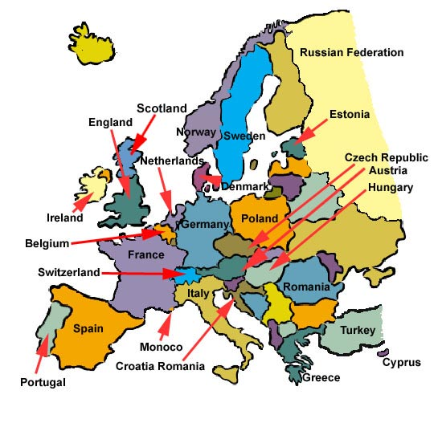
Envie de voyager ? Envie de remporter ce superbe
ordinateur portable ?

Alors n’hésitez plus et faites d’une pierre deux coups ! !

Choisissez simplement parmi les destinations suivantes : France,
Italie, Angleterre et Espagne et lors de votre voyage, à vous de

calculer la hauteur du monument que vous estimez
être le plus haut.

L’ordinateur sera attribué à la personne ayant mesuré le monument le plus
élevé tous pays confondus.

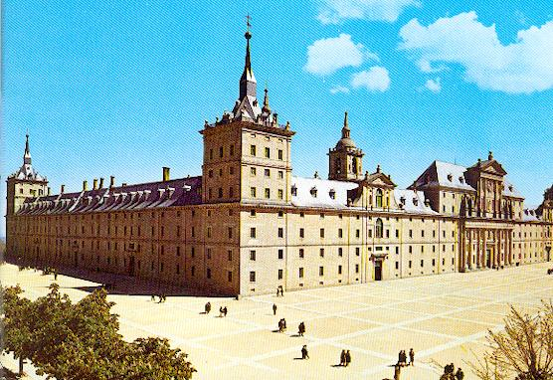
Suite à cette annonce, Emilie a choisi de mesurer l’Escurial à Barcelone (Espagne).

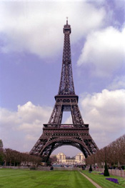
Lors de son voyage scolaire à Paris, Sandrine aimerait mesurer la tour Eiffel.

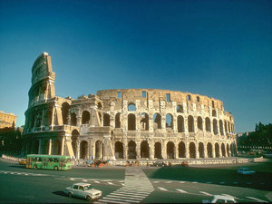
Nicolas quant à lui aimerait mesurer la hauteur du Colisée de Rome (Italie).

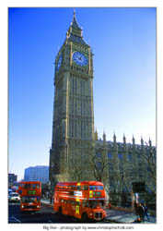
Julien a pensé mesurer le Big Ben à Londres (Angleterre).
A toi d’aider ces personnes à mesurer le monument qu’elles ont choisi afin de voir qui a gagné le concours.
Armés d’une chaîne d’arpenteur et d’un appareil pour mesurer les angles, les candidats aux concours ont relevé les données suivantes :
Emilie se trouve à 120 m de l’Escurial qu’elle observe sous un angle de 69°. Sandrine admire la Tour Eiffel sous un angle de 65° et se place à 160 m. Nicolas, à 60 m du Colisée, le regarde sous un angle de 40°. Quant à Julien, il se trouve à 80 m du Big Ben qu’il voit sous un angle de 50°.

- Historique.

Malgré les informations que tu possèdes, tu te rends bien compte qu’il te manque des éléments pour pouvoir calculer ces différentes hauteurs. Heureusement pour toi, des hommes ont passé leur vie à chercher une solution à ton problème....

Depuis longtemps, les hommes ont eu besoin de mesurer des longueurs qui leur étaient inaccessibles comme la hauteur d’un arbre, d’un monument, les distances entre différents astres ou planètes....
Pour ce faire, ils ont inventé une branche issue des mathématiques : la trigonométrie.
La trigonométrie (du grec trigo = triangle et métros= mesure) établit des relations entre les longueurs des côtés et des amplitudes des angles d’un triangle. Ainsi, les problèmes de distances peuvent donc se ramener à la résolution de triangles.

- Elaboration (C₁, C₄)

a) Voici 3 triangles rectangles dans lesquels les angles Â, Â‘ et Â‘’ ont la même amplitude.

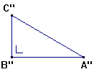
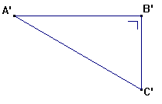
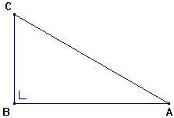

* Calcule le rapport entre la longueur du côté opposé aux angles Â , Â ‘ , Â ‘’ et la longueur de l’hypoténuse :

.................................................................................................................................................

* Que constates-tu lorsque tu compares les valeurs obtenues ?
.................................................................................................................................................

Ce rapport ne dépend donc pas des longueurs des côtés du triangle mais

uniquement de ...........................................

Ce rapport est appelé ...................

Nous pouvons donc définir le sinus d’un angle aigu :
................................................................................................................................................

................................................................................................................................................

* Calcule le rapport entre la longueur du côté adjacent aux angles Â , Â ‘ , Â ‘’ et la longueur de l’hypoténuse.

.................................................................................................................................................

* Que constates-tu lorsque tu compares les valeurs obtenues ?
.................................................................................................................................................

Ce rapport ne dépend donc pas des longueurs des côtés du triangle mais

uniquement de ..................................................

Ce rapport est appelé .....................

Nous pouvons donc définir le cosinus d’un angle aigu :
................................................................................................................................................

................................................................................................................................................

b) Observe les deux situations suivantes :

- Le point C est placé à la verticale de P et le bateau se rapproche de la falaise.

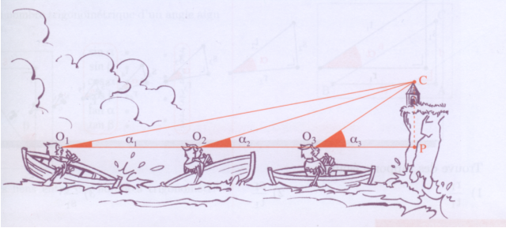
* Mesure les amplitudes successives de l’angle de visée, α :

.................................................................................................................................................

Tu remarques donc que plus le bateau se rapproche de la falaise, plus

l’amplitude de l’angle de visée ................

* Calcule successivement le cosinus de l’angle de visée, α :

.................................................................................................................................................

Conclusion :

Lorsque l’amplitude de l’angle ........................... la valeur du cosinus

correspondant …………………………………….
- L’œil de l’observateur, situé en O, est au même niveau que la plate forme (P) de lancement de la fusée. La fusée s’élève verticalement.

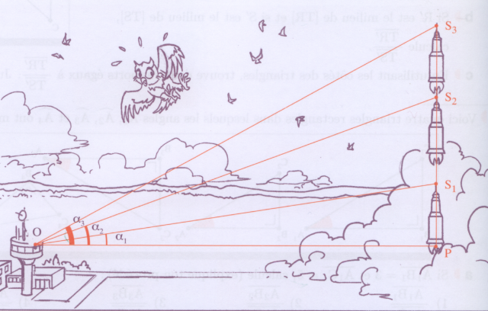

* Mesure les amplitudes successives de l’angle de visée, α :

.................................................................................................................................................

Tu remarques donc que plus la fusée s’élève, plus l’amplitude de l’angle de

visée ..................................

* Calcule successivement le sinus de l’angle de visée, α :

.................................................................................................................................................

Conclusion :

Lorsque l’amplitude de l’angle ......................... la valeur du sinus correspondant

..................................
- Résolution de la situation problème (C₁, C₂, C₃, C₆)
  - L’Escurial :

Voici un schéma de la situation dans laquelle se trouve Emilie lorsqu’elle tente de mesurer la hauteur de ce monument :

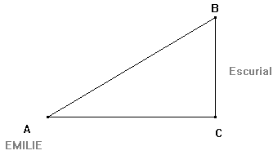
Résolution :
............................................................................................................................................................................................................................................................................................................................................................................

.................................................................................................................................................

  - La Tour Eiffel :
Schématisons la situation de Sandrine à la Tour Eiffel
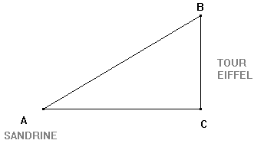
Résolution:
............................................................................................................................................................................................................................................................................................................................................................................

.................................................................................................................................................
  - Colisée :
Nicolas se trouve dans la situation suivante :
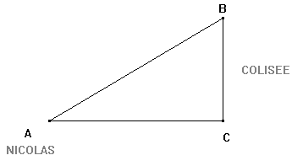
Résolution :
............................................................................................................................................................................................................................................................................................................................................................................

.................................................................................................................................................

  - Big Ben :
Voici Julien face au Big Ben :
Résolution :
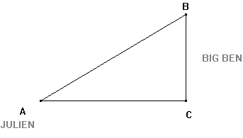
................................................................................................................................................................................................................................................................................................................................................................

.................................................................................................................................................
Solution :
.................................................................................................................................................
.................................................................................................................................................

- Synthèse (C₃, C₄, C₅, C₆, C₇)

Synthétisons ce que nous venons d’apprendre :
Soit ABC un triangle rectangle en B
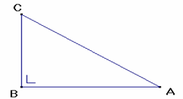
Hypoténuse
Côté opposé à Â

Côté adjacent à Â

- Sinus d’un angle aigu :

$$\text{Sin}\begin{matrix} & \end{matrix}Â\begin{matrix} & \end{matrix}=\begin{matrix} & \end{matrix}\frac{\text{côté}\begin{matrix} & \end{matrix}\text{opposé}\begin{matrix} & \end{matrix}à\begin{matrix} & \end{matrix}l'\text{angle}\begin{matrix} & \end{matrix}Â}{\text{hypoténuse}}$$

- Cosinus d’un angle aigu :

$$\text{Cos}\begin{matrix} & \end{matrix}Â\begin{matrix} & \end{matrix}=\begin{matrix} & \end{matrix}\frac{\text{côté}\begin{matrix} & \end{matrix}\text{adjacent}\begin{matrix} & \end{matrix}à\begin{matrix} & \end{matrix}l'\text{angle}\begin{matrix} & \end{matrix}Â}{\text{hypoténuse}}$$

- Tangente d’un angle aigu:

$$\text{Tg}\begin{matrix} & \end{matrix}Â\begin{matrix} & \end{matrix}=\begin{matrix} & \end{matrix}\frac{\text{Sin}\begin{matrix} & \end{matrix}Â}{\text{Cos}\begin{matrix} & \end{matrix}Â}\begin{matrix} & \end{matrix}=\begin{matrix} & \end{matrix}\frac{\text{côté}\begin{matrix} & \end{matrix}\text{opposé}\begin{matrix} & \end{matrix}à\begin{matrix} & \end{matrix}l'\text{angle}\begin{matrix} & \end{matrix}Â}{\text{côté}\begin{matrix} & \end{matrix}\text{adjacent}\begin{matrix} & \end{matrix}à\begin{matrix} & \end{matrix}l'\text{angle}\begin{matrix} & \end{matrix}Â}$$

- Notations et vocabulaire:
* Si l’amplitude de l’angle Â est donnée en degré, par exemple 37°, on notera :
cos 37° au lieu de cos Â.
* On note cos²Â au lieu de (cosÂ)². De même pour sin²Â et tg²Â.
* Les nombres cos Â, sin Â et tg Â sont appelés nombres trigonométriques de l’angle aigu Â.
- Propriété.

* Calcule …...…..

Justification :
……………………………………………………………………………………………………………………………………………
Ce sont des angles…………………………………………

* Complète.

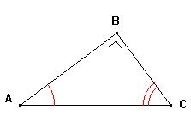

Compare la valeur des résultats obtenus.
.................................................................................................................................................

Nous pouvons généraliser en énonçant la propriété :

………………………………………………………………………………………………
………………………………………………………………………………………………

- Formule fondamentale.

cos²Â + sin²Â = 1
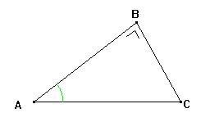

Démontrons :

...................................................................................................................................................................................................................................................................................................................................................................................................................................................
.................................................................................................................................................
...................................................................................................................................................................................................................................................................................................................................................................................................................................................
.................................................................................................................................................
...................................................................................................................................................................................................................................................................................................................................................................................................................................................

- Applications (C₁, C₂, C₃, C₆, C₇)
a. Complète le tableau suivant.
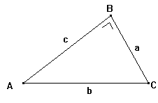
a | b | c
10 |  |  | 30°
24 |  |  |  | 45°
 | 6,2 |  | 20°
 |  | 125 | 38,2°
 | 6 | 4
30 |  | 26,5

b. Enigmes :
* Considérons le triangle rectangle formé par la grue et les verticale et horizontale. La mesure des côtés est donnée dans la figure ci-contre.
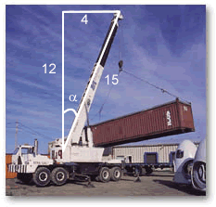
Calculer sin α , cos α et tg α.

.......................................................................................

.......................................................................................

.......................................................................................
* Calcule la hauteur de la tour :

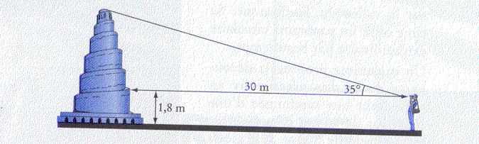

...................................................................................................................................................................................................................................................................................................................................................................................................................................................

* A l’aide des renseignements donnés par la figure ci-dessous calcule :
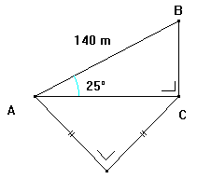
........................................................................................................................................................................................................................................................................................................................................................................................

* Le triangle ABC est rectangle en Â et. Caractérise ce triangle.

...................................................................................................................................................................................................................................................................................................................................................................................................................................................
.................................................................................................................................................
* Une rampe a une longueur de 93m. La différence de niveau entre les points extrêmes est de 15m. Calcule l’amplitude de l’angle d’inclinaison de la rampe.

Représente la situation :
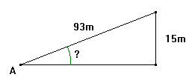
..........................................................................................................................................................................

* Le tendeur d’un mât mesure 7 m et forme un angle de 50° avec le sol. Le tendeur est accroché à mi-hauteur du mât. Quelle est la hauteur du mât ?

Représente la situation :
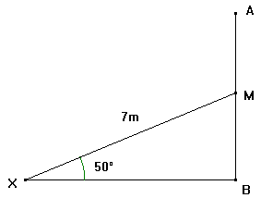
..........................................................................................................................................................................................................................................................................................

* Les côtés de même longueur d’un triangle isocèle mesurent 34m et l’amplitude de l’angle au sommet est de 36°. Calcule l’aire de ce triangle.

Représente la situation :
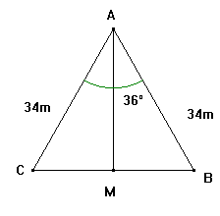
...........................................................................................................................................................................................................................................................................................................................................................................................................................
* Un bateau est ancré au large en P. Albert (en A) et Bertrand (en B) sont sur le rivage et ont relevé les informations suivantes :
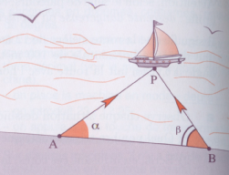

= 100 m,
α = 30°,
β = 60°.

Calcule :

...................................................................................................................................................................................................................................................................................................................................................................................................................................................
.................................................................................................................................................

...................................................................................................................................................................................................................................................................................................................................................................................................................................................

- Calculs des valeurs particulières (C1, C3, C4, C5)

1er cas

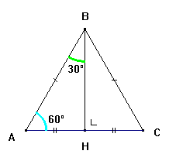
Le triangle ABC est équilatéral.
[BH] est une hauteur de ABC.
Calcule les nombres trigonométriques des
angles 30° et 60°.

30° | 60°
....................................................................  ....................................................................  ....................................................................  ....................................................................  ....................................................................  ....................................................................  ....................................................................  ....................................................................  ....................................................................  ....................................................................  .................................................................... | ....................................................................  ....................................................................  ....................................................................  ....................................................................  ....................................................................  ....................................................................  ....................................................................  ....................................................................  ....................................................................  ....................................................................  ....................................................................
2ème cas :
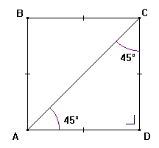
Dans le carré ABCD, ADC est un triangle isocèle, rectangle en .
Trouve les nombres trigonométriques d’un angle de 45°.

..................................................................................................................................................................................................................................................................................................
.................................................................................................................................................
.................................................................................................................................................
.................................................................................................................................................
.................................................................................................................................................
.................................................................................................................................................
.................................................................................................................................................
.................................................................................................................................................
.................................................................................................................................................

Tableau récapitulatif :
 | 30° | 45° | 60°
Sin
Cos
Tg

Cahier de l’élève complété
Compétences.

La leçon présentée dans cette partie a été construite sur base du programme du second degré de l’enseignement secondaire. Elle permet de développer les compétences suivantes :

- Déterminer une longueur, un angle par une méthode routinière. (C₁)
- Faire un schéma relatif à une situation donnée en langage courant ou mathématique et y reporter les données et les inconnues. (C₂)
- Choisir des propriétés, organiser une démarche en vue de déterminer des éléments d’une figure. (C₃)
- Choisir des propriétés, organiser une démarche en vue de dégager de nouvelles propriétés géométriques. (C₄)
- Respecter une procédure en vue de rédiger une démonstration. (C₅)
- Utiliser la calculatrice pour déterminer des valeurs approchées. (C₆)
- Définir les nombres trigonométriques dans le triangle rectangle. (C₇)

Trigonométrie dans le triangle rectangle
(cahier de l’élève complété)

- Situation problème

Voici l’annonce parue dans le journal local :

Envie de voyager ? Envie de remporter ce superbe
ordinateur portable ?

Alors n’hésitez plus et faites d’une pierre deux coups ! !

Choisissez simplement parmi les destinations suivantes : France,
Italie, Angleterre et Espagne et lors de votre voyage à vous de
calculer la hauteur du monument que vous estimez
être le plus haut.

La personne ayant mesuré le monument le plus élevé, tous pays confondus, gagne
l’ordinateur mis en jeu.

Suite à cette annonce, Emilie a choisi de mesurer l’Escurial aux environs de Madrid (Espagne).

Lors de son voyage scolaire à Paris, Sandrine aimerait mesurer la tour Eiffel.

Nicolas quant à lui aimerait mesurer la hauteur du Colisée de Rome (Italie).

Julien a pensé mesurer le Big Ben à Londres (Angleterre).
A toi d’aider ces personnes à mesurer le monument qu’elles ont choisi afin de voir qui a gagné le concours.
Armés d’une chaîne d’arpenteur et d’un appareil pour mesurer les angles, les candidats aux concours ont relevé les données suivantes :
Emilie se trouve à 120 m de l’Escurial qu’elle observe sous un angle de 69°. Sandrine admire la Tour Eiffel sous un angle de 65° et se place à 160 m. Nicolas, à 60 m du Colisée, le regarde sous un angle de 40°. Quant à Julien, il se trouve à 80 m du Big Ben qu’il voit sous un angle de 50°.

- Historique

Malgré les informations que tu possèdes, tu te rends bien compte qu’il te manque des éléments pour pouvoir calculer ces différentes hauteurs. Heureusement pour toi, des hommes ont passé leur vie à chercher une solution à ton problème....

Depuis longtemps, les hommes ont eu besoin de mesurer des longueurs qui leur étaient inaccessibles comme la hauteur d’un arbre, d’un monument, les distances entre différents astres ou planètes....
Pour ce faire, ils ont inventé une branche issue des mathématiques : la trigonométrie.
La trigonométrie (du grec trigo = triangle et métros= mesure) établit des relations entre les longueurs des côtés et des amplitudes des angles d’un triangle. Ainsi, les problèmes de distances peuvent donc se ramener à la résolution de triangles.

- Elaboration (C₁, C₄)

a) Voici 3 triangles rectangles dans lesquels les angles Â, Â‘ et Â‘’ ont la même amplitude.

* Calcule le rapport entre la longueur du côté opposé aux angles Â , Â ‘ , Â ‘’ et la longueur de l’hypoténuse :

* Que constates-tu lorsque tu compares les valeurs obtenues ?
Ce rapport ne dépend donc pas des longueurs des côtés du triangle mais uniquement de

Ce rapport est appelé .

Nous pouvons donc définir le sinus d’un angle aigu :
Dans tout triangle rectangle, le sinus d’un angle aigu est le rapport entre la longueur du côté opposé à l’angle et la longueur de l’hypoténuse.
* Calcule le rapport entre la longueur du côté adjacent aux angles Â , Â ‘ , Â ‘’ et la longueur de l’hypoténuse.

* Que constates-tu lorsque tu compares les valeurs obtenues ?
Ce rapport ne dépend donc pas des longueurs des côtés du triangle mais uniquement de

Ce rapport est appelé .

Nous pouvons donc définir le cosinus d’un angle aigu :
Dans tout triangle rectangle, le cosinus d’un angle aigu est le rapport entre la longueur du côté adjacent à l’angle et la longueur de l’hypoténuse.

b) Observe les deux situations suivantes :

- Le point C est placé à la verticale de P et le bateau se rapproche de la falaise.

* Mesure les amplitudes successives de l’angle de visée, α :

Tu remarques donc que plus le bateau se rapproche de la falaise, plus
l’amplitude de l’angle de visée

* Calcule successivement le cosinus de l’angle de visée, α :

Conclusion :
Lorsque l’amplitude de l’angle la valeur du cosinus correspondant

- L’œil de l’observateur, situé en O, est au même niveau que la plate forme (P) de lancement de la fusée. La fusée s’élève verticalement.

* Mesure les amplitudes successives de l’angle de visée, α :

Tu remarques donc que plus la fusée s’élève, plus l’amplitude de l’angle de visée augmente.

* Calcule successivement le sinus de l’angle de visée, α :

Conclusion :
Lorsque l’amplitude de l’angle la valeur du sinus correspondant

- Résolution de la situation problème (C₁, C₂, C₃, C₆)
  - L’Escurial :

Voici un schéma de la situation dans laquelle se trouve Emilie lorsqu’elle tente de mesurer la hauteur de ce monument :

Résolution :

  - La Tour Eiffel :
Schématisons la situation de Sandrine à la Tour Eiffel
Résolution:

  - Colisée :
Nicolas se trouve dans la situation suivante :
Résolution :

  - Big Ben :
Voici Julien face au Big Ben :
Résolution :

Solution :
Le monument le plus haut parmi ceux choisis par nos candidats est donc la Tour Eiffel. Sandrine remporte donc l’ordinateur portable mis en jeu.

- Synthèse (C₃, C₄, C₅, C₆, C₇)

Synthétisons ce que nous venons d’apprendre :
Soit ABC un triangle rectangle en B
Hypoténuse
Côté opposé à Â

Côté adjacent à Â

- Sinus d’un angle aigu :

$$\text{Sin}\begin{matrix} & \end{matrix}Â\begin{matrix} & \end{matrix}=\begin{matrix} & \end{matrix}\frac{\text{côté}\begin{matrix} & \end{matrix}\text{opposé}\begin{matrix} & \end{matrix}à\begin{matrix} & \end{matrix}l'\text{angle}\begin{matrix} & \end{matrix}Â}{\text{hypoténuse}}$$

- Cosinus d’un angle aigu :

$$\text{Cos}\begin{matrix} & \end{matrix}Â\begin{matrix} & \end{matrix}=\begin{matrix} & \end{matrix}\frac{\text{côté}\begin{matrix} & \end{matrix}\text{adjacent}\begin{matrix} & \end{matrix}à\begin{matrix} & \end{matrix}l'\text{angle}\begin{matrix} & \end{matrix}Â}{\text{hypoténuse}}$$

- Tangente d’un angle aigu:

$$\text{Tg}\begin{matrix} & \end{matrix}Â\begin{matrix} & \end{matrix}=\begin{matrix} & \end{matrix}\frac{\text{Sin}\begin{matrix} & \end{matrix}Â}{\text{Cos}\begin{matrix} & \end{matrix}Â}\begin{matrix} & \end{matrix}=\begin{matrix} & \end{matrix}\frac{\text{côté}\begin{matrix} & \end{matrix}\text{opposé}\begin{matrix} & \end{matrix}à\begin{matrix} & \end{matrix}l'\text{angle}\begin{matrix} & \end{matrix}Â}{\text{côté}\begin{matrix} & \end{matrix}\text{adjacent}\begin{matrix} & \end{matrix}à\begin{matrix} & \end{matrix}l'\text{angle}\begin{matrix} & \end{matrix}Â}$$

- Notations et vocabulaire:
* Si l’amplitude de l’angle Â est donnée en degré, par exemple 37°, on notera :
cos 37° au lieu de cos Â.
* On note cos²Â au lieu de (cosÂ)². De même pour sin²Â et tg²Â.
* Les nombres cos Â, sin Â et tg Â sont appelés nombres trigonométriques de l’angle aigu Â.
- Propriété.

* Calcule

Justification :

Ce sont des angles

* Complète.

Compare la valeur des résultats obtenus.

Nous pouvons généraliser en énonçant la propriété :

- Formule fondamentale.

cos²Â + sin²Â = 1

Démontrons :

- Applications (C₁, C₂, C₃, C₆, C₇)
a. Complète le tableau suivant.
a | b | c
10 |  |  | 30°
24 |  |  |  | 45°
 | 6,2 |  | 20°
 |  | 125 | 38,2°
 | 6 | 4
30 |  | 26,5

b. Enigmes :
* Considérons le triangle rectangle formé par la grue et les verticale et horizontale. La mesure des côtés est donnée dans la figure ci-contre.
Calculer sin α , cos α et tg α.

* Calcule la hauteur de la tour :

* A l’aide des renseignements donnés par la figure ci-dessous calcule :

* Le triangle ABC est rectangle en Â et. Caractérise ce triangle.

* Une rampe a une longueur de 93m. La différence de niveau entre les points extrêmes est de 15m. Calcule l’amplitude de l’angle d’inclinaison de la rampe.

Représente la situation :

* Le tendeur d’un mât mesure 7 m et forme un angle de 50° avec le sol. Le tendeur est accroché à mi-hauteur du mât. Quelle est la hauteur du mât ?

Représente la situation :

* Les côtés de même longueur d’un triangle isocèle mesurent 34m et l’amplitude de l’angle au sommet est de 36°. Calcule l’aire de ce triangle.

Représente la situation :

* Un bateau est ancré au large en P. Albert (en A) et Bertrand (en B) sont sur le rivage et ont relevé les informations suivantes :

= 100 m,
α = 30°,
β = 60°.

Calcule :

- Calculs des valeurs particulières (C1, C3, C4, C5)

1er cas

Le triangle ABC est équilatéral.
[BH] est une hauteur de ABC.
Calcule les nombres trigonométriques des
angles 30° et 60°.

30° | 60°

2ème cas :
Dans le carré ABCD, ADC est un triangle isocèle, rectangle en .
Trouve les nombres trigonométriques d’un angle de 45°.

Tableau récapitulatif :
 | 30° | 45° | 60°
Sin
Cos
Tg

Ce type d’appareil est appelé théodolite, instrument d’astronomie servant à mesurer des angles.
Ce type d’appareil est appelé théodolite, instrument d’astronomie servant à mesurer des angles.

